BỘ TƯ LỆNH TP.HỒ CHÍ MINH KIỂM TRA HỌC KỲ I NĂM 2013 – 2014
TRƯỜNG THPT THIẾU SINH QUÂN MÔN VẬT LÝ 10
ĐỀ 1 THỜI GIAN: 45 PHÚT

Câu 1. Sự rơi tự do là gì? Nêu những đặc điểm của sự rơi tự do. (2điểm)

Câu 2. Phát biểu và viết hệ thức định luật III Niu-tơn? (1điểm)

Câu 3. Phát biểu điều kiện cân bằng của vật rắn chịu tác dụng của ba lực không song song? (1điểm)

Câu 4. Một lò xo khi treo vật m = 100g sẽ dãn ra 5cm. Lấy g = 10 m/s².
a) Tìm độ cứng của lò xo.
b) Thay vật m bởi vật m’ thì lò xo dãn 3cm. Tìm m’. (2điểm)

Câu 5. Trong môn trượt tuyết, một vận động viên sau khi trược trên đoạn đường dốc thì trượt ra khỏi dốc theo phương ngang ở độ cao 90 m so với mặt đất. Người đó bay xa được 180 m trước khi chạm đất. Lấy g = 9,8 m/s².
a) Tính thời gian rơi của người đó.
b) Tính tốc độ của người đó khi rời khỏi dốc. (2điểm)

Câu 6. Một ô tô đang chuyển động với vận tốc 15 m/s thì tắt máy hãm phanh. Biết hệ số ma sát trượt giữa bánh xe và mặt đường là μ = 0,4. Lấy g = 10 m/s².
a) Tính gia tốc của ôtô.
b) Tính quãng đường mà ô tô đi được kể từ lúc hãm phanh đến lúc dừng lại. (2điểm)

---HẾT---

ĐÁP ÁN VẬT LÝ 10 NĂM HỌC 2013 – 2014

ĐỀ 1
Câu 1. (2điểm)
+ Sự rơi tự do là sự rơi chỉ dưới tác dụng của trọng lực.
+ Phương của chuyển động rơi tự do là phương thẳng đứng (phương của dây dọi).
+ Chiều của chuyển động rơi tự do là chiều từ trên xuống dưới.
+ Chuyển động rơi tự do là chuyển động thẳng nhanh dần đều.

Câu 2. (1điểm)
Trong mọi trường hợp, khi vật A tác dụng lên vật B một lực, thì vật B cũng tác dụng lại vật A một lực. Hai lực này có cùng giá, cùng độ lớn nhưng ngược chiều.
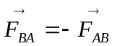

Câu 3. (1điểm)
+ Ba lực đó phải đồng phẵng và đồng qui.
+ Hợp lực của hai lực phải cân bằng với lực thứ ba.
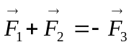

Câu 4. (2điểm)
Lò xo đứng yên cân bằng:
- F_{đh} = P
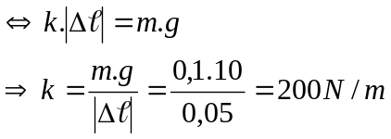
- F_{đh}’= P’
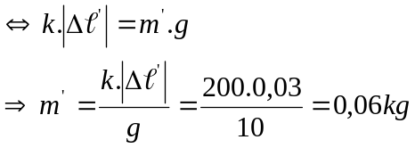

Câu 5. (2điểm)
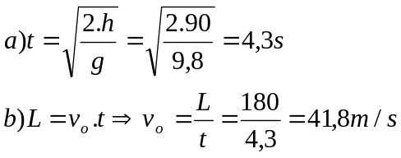
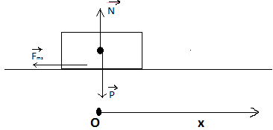
Câu 6. (2điểm)
Chọn hệ trục toạ độ như hình vẽ.
a) Định luật 2 Niu tơn: 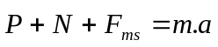
Chiếu lên Ox: